Liebe Klasse 8b,
hier die Lösungen der Hausaufgaben zur heutigen Stunde:
LB S. 127 Nr. 3 und S. 128 Nr.4
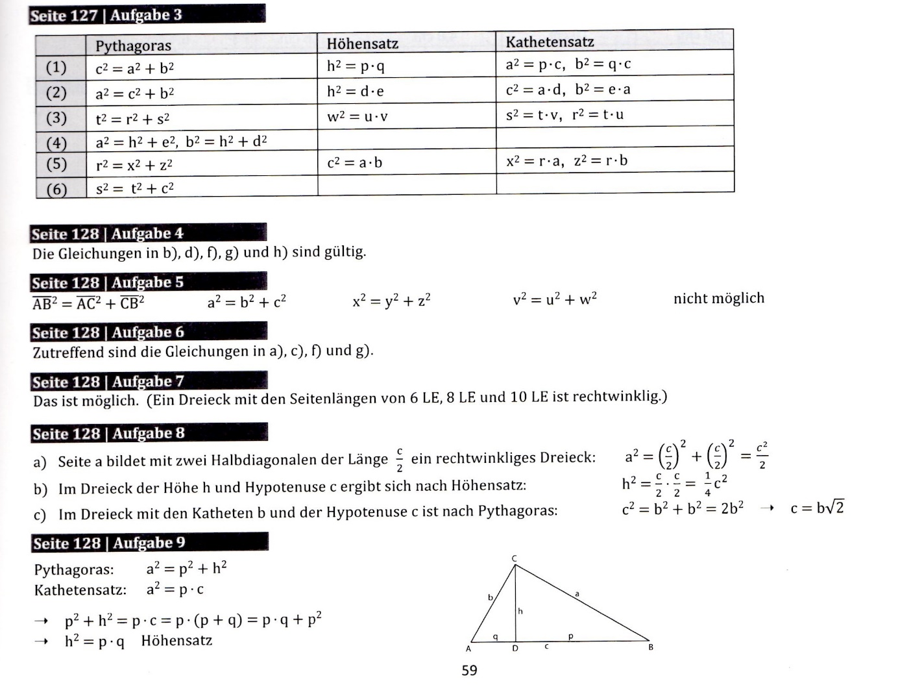
Weitere Übungsaufgaben: LB S. 128 Nr. 4-9 (Lösungen siehe oben, aber versucht es bitte erst mal ohne auf die Lösungen zu schauen und vergleicht erst, wenn ihr es gelöst habt)
Zum Satz des Pythagoras schaut euch bitte die zwei einfachen Videos an.„Lehrerschmidt“ ist übrigens ein Kanal bei YouTube, der euch bei vielen anderen Aufgaben helfen kann!!!
https://youtu.be/FECtVbC-mgk
https://youtu.be/2SmXe2BkCgU
Folgende Übungsaufgaben solltet ihr danach selbständig lösen können. Schaut euch dazu auch das Beispiel 1 auf der S. 129 im Lehrbuch an.
Übungsaufgaben und gleichzeitig Hausaufgabe zur nächsten Stunde:
LB S. 129 Nr. 1a,b und Arbeitshaft S 42 Wissenskasten und Aufgaben 1 und 2
Ich wünsche euch noch eine schöne Woche und in der nächsten Woche können wir ja mal einen Videochat machen. Sagen wir am Donnerstag?
Euer Mathelehrer, Herr Hornbogen.

